Objet : Approbation des tarifs 2025 de la taxe de séjour

Vu l’article L.5211-21 du Code général des collectivités territoriales ;

Vu les règles relatives à la taxe de séjour fixées par les articles L.2333-26 et suivants, R.2333-43 et suivants du Code général des collectivités territoriales ;

Vu le Code du Tourisme, notamment ses articles L.422-3 et suivants ;

Vu la loi n°2022-1726 du 30 décembre 2022 de finances pour 2023, notamment son article 76 ;

Vu la loi n°2020-1721 du 29 décembre 2020 de finances pour 2021 (articles 122 à 124) ;

Vu le décret n°2019-1062 du 16 octobre 2019 ;

Vu la loi n°2019-1479 du 28 décembre 2019 de finances pour 2020 (articles 16, 112, 113, 114) ;

Vu la loi n°2018-1317 du 28 décembre 2018 de finances pour 2019 (articles 162 et 163) ;

Vu la loi n°2017-1775 du 28 décembre 2017 de finances rectificative pour 2017 (articles 44 et 45) ;

Vu la loi n°2016-1918 du 29 décembre 2016 de finances rectificative pour 2016 (article 86) ;

Vu la loi n°2015-1785 du 29 décembre 2015 de finances pour 2016 (article 90) ;

Vu la loi n°2014-1654 du 29 décembre 2014 de finances pour 2015 (article 67) ;

Vu le décret n°2015-970 du 31 juillet 2015 relatif à la taxe de séjour et à la taxe de séjour forfaitaire;

Vu la délibération du comité syndical du 7 décembre 2015 portant création d’une régie pour l’encaissement du produit de la taxe de séjour ;

Vu la délibération n°2021-18 du comité syndical du 28 juin 2021 instaurant les tarifs actuellement en vigueur ;

Considérant que l’institution de la taxe de séjour sur le territoire a confirmé une volonté d'agir en faveur du développement de l’activité touristique, d’en améliorer la gestion, et de ne pas faire reposer le financement de ce développement sur les seules contributions fiscales de la population locale.

Les tarifs de la taxe de séjour nécessitent une réévaluation, notamment corrélée aux tarifs pratiqués par des territoires à la dynamique touristique similaire ou moindre, et proches de la destination.

Le Président fait lecture du projet de grille tarifaire applicable à compter du 1ᵉʳ janvier 2025, telle qu’annexée à la présente délibération, qu’il soumet pour approbation.

Considérant l’exposé du Président.

Après en avoir délibéré, le comité syndical DÉCIDE :

* D’APPLIQUER à compter du 1ᵉʳ janvier 2025 les tarifs suivants :

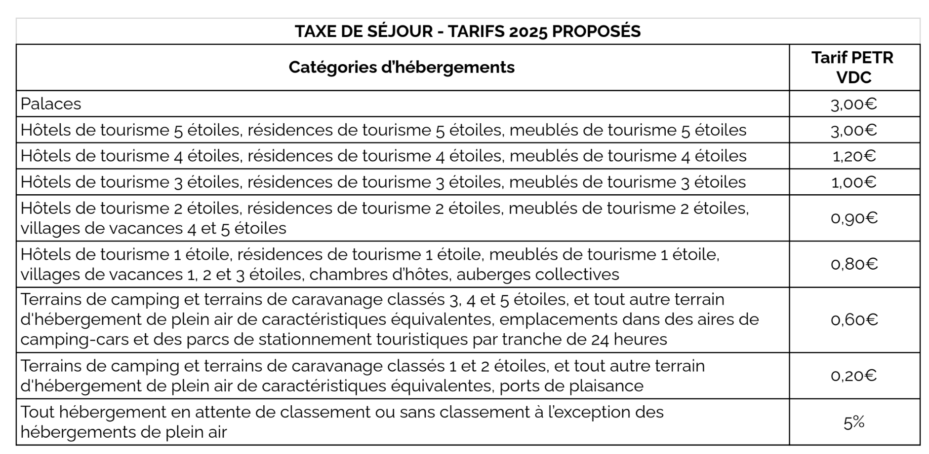

* D’AUTORISER le Président à signer tout document nécessaire à la bonne exécution de la présente délibération.